**Kaderisasi Workshop HME 2017**

**Tugas Kelompok 2 *“Produk IoT : SALAP (Smart Automatic Lock And People-detector)”***

1. **Data Kelompok**

Kelompok : D

|  |  |  |
| --- | --- | --- |
| No | Nama | NIM |
| 1 | M. Rivandi Fadli | 18016026 |
| 2 | Gabrielle Shay Artiawan | 13216080 |
| 3 | M. Choirudin Malik | 13216097 |
| 4 | Amaldi Tri Septyanto | 13216065 |
| 5 |  |  |
| 6 |  |  |

1. **PCB Designing dan NodeMCU**

Dalam Pengerjaan proyek IoT ini kami mendapatkan pengetahuan baru tentang cara mengolah data dari sensor ultrasonik menggunakan node MCU yang datanya dikirim ke blink dan mengendalikan servo dengan node MCU menggunakan blink.

Tema yang kami pakai pada tugas produk IoT ini adalah smart room. Kami membuat produk IOT yang mengontrol kunci pintu yaitu dengan menekan tombol pada blink untuk mentup atau membuka pintu. Lalu, produk juga mengontrol sensor ultrasonik yang apabila ada orang yang mendekat ke pintu dalam jangkauan sensor, maka akan ditampilkan tulisan “Ada orang”. Sedangkan apabila tidak ada, maka akan ditampilkan tulisan “Tidak ada orang”. Dengan produk ini, pengguna dapat dengan mudah mengetahui keadaan rumah apakah ada orang yang mendekati rumah dan ingin masuk rumah atau tidak serta pengguna dapat mengunci atau membuka pintu hanya melalui handphone saja.

Pada tampilan blink di handphone pengguna, akan ada tulisan “Ada orang” atau “Tidak ada orang” sesuai keadaan di depan rumah. Lalu, ada tombol untuk mengunci atau membuka kunci pintu yang dihubungkan dengan servo.

1. **Dokumentasi Pengerjaan**

Pada tugas kelompok ini kami memakai PCB dot matrix untuk menghubungkan NodeMCU dengan Sensor Ultrasonic dan Servo.

Berikut dokumentasi pengerjaan

**Sensor Jarak untuk mendeteksi keberadaan orang**

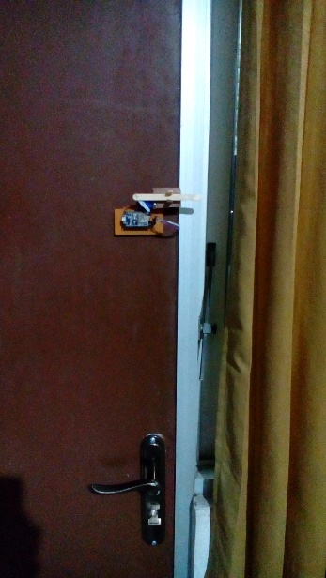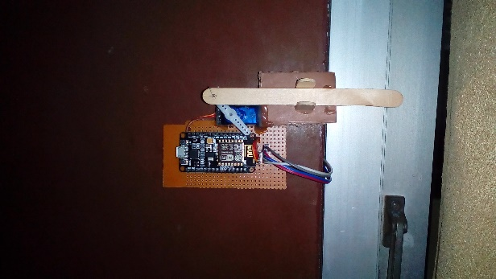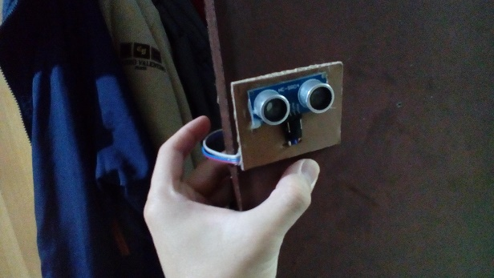

**Mekanisme Kunci**

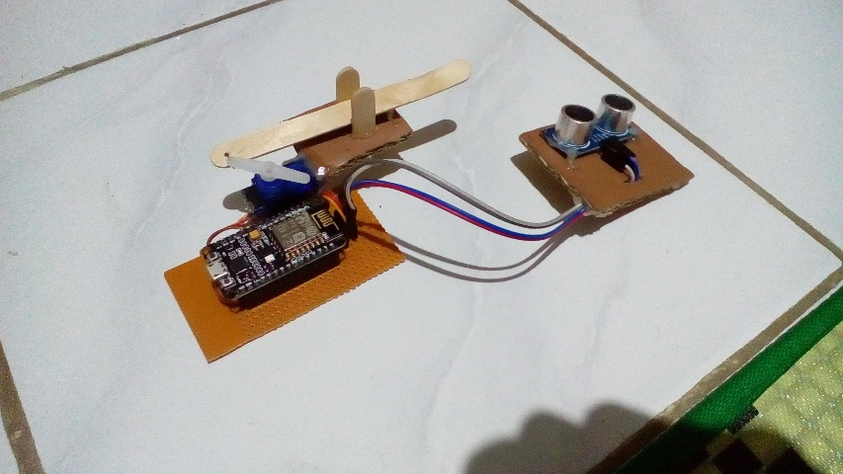

**Aplikasi di Blynk**

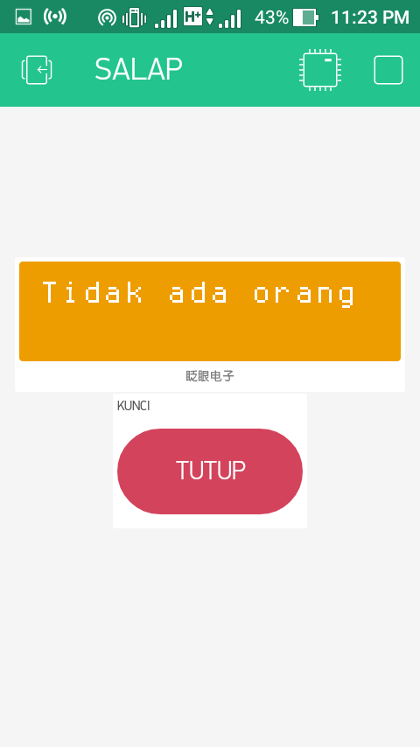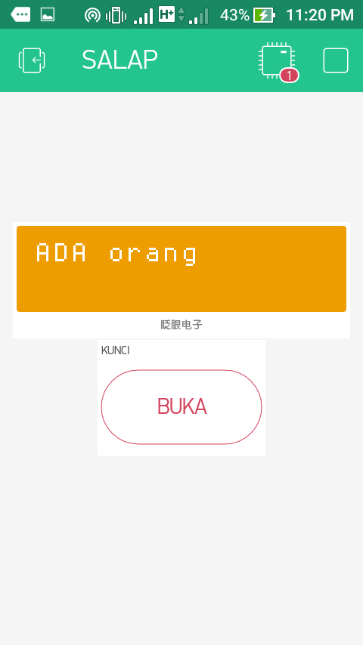 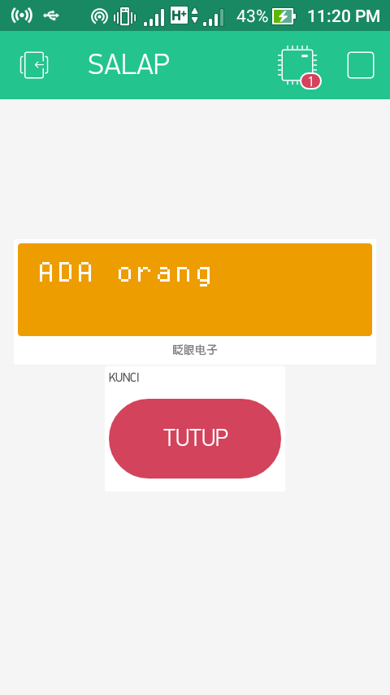

**Source codenya**

|  |
| --- |
| #define BLYNK_PRINT Serial  #include <ESP8266WiFi.h>  #include <BlynkSimpleEsp8266.h>  #define TRIGGERPIN D1  #define ECHOPIN D2  #include <Servo.h>  char auth[] = "72e8a4853451407ca72aa7b1af1b8676";  // Your WiFi credentials.  // Set password to "" for open networks.  char ssid[] = "IVAN 9164";  char pass[] = "12345678";  Servo servo;  BLYNK_WRITE(V3) {  servo.write(param.asInt());  }  WidgetLCD lcd(V1);  void setup()  {  // Debug console  Serial.begin(9600);  pinMode(TRIGGERPIN, OUTPUT);  pinMode(ECHOPIN, INPUT);  Blynk.begin(auth, ssid, pass);  lcd.clear(); //Use it to clear the LCD Widget  servo.attach(15); // 15 means D8 pin of ESP8266  }  void loop()  {  long duration, distance;  digitalWrite(TRIGGERPIN, LOW);  delayMicroseconds(3);    digitalWrite(TRIGGERPIN, HIGH);  delayMicroseconds(12);    digitalWrite(TRIGGERPIN, LOW);  duration = pulseIn(ECHOPIN, HIGH);  distance = (duration/2) / 29.1;  if (distance>30) {  lcd.clear();  lcd.print(0,0, "Tidak ada orang");  }  else if (distance<=30) {  lcd.clear();  lcd.print(0,0, "ADA orang");  }  Blynk.run();  } |

1. **Keterangan Tambahan**

Proses pengerjaan tugas ini yang pertama adalah brainstorming, memikirkan ide apa yang akan dibuat pada proyek kali ini. Anggota kelompok menawarkan ide, lalu dipilih ide mana yang akan dipakai dalam pengerjaan tugas ini. Ide yang terpilih dan disepakati bersama adalah kunci pintu yang dapat dikontrol otomatis lewat handphone serta menggunakan sensor untuk melihat keadaan di depan rumah apakah ada orang atau tidak. Setelah itu, didiskusikan bagaimana pembuatan produk yang telah disepakati bersama tersebut.

Selanjutnya, kami membeli bahan – bahan yang diperlukan dan belum ada yang punya. Setelah bahan – bahan terkumpul pengerjaan tugas dilanjutkan pada pcb design dan arduino.

Kemudian, dilakukan pengerjaan kode arduino dan rangkaian pcb pada pcb matrix. Kode arduino yang dibutuhkan yaitu kode untuk sensor ultrasonik dan servo. Pertama, dilakukan pengetesan terlebih dahulu untuk masing – masing kode dengan disambungkan pada aplikasi Blink pada handphone. Setelah, masing – masing kode berfungsi dengan baik, dilakukan penggabungan kode menjadi satu. Setelah itu dilakukan pengetesan kembali menggunakan Blink.

Proses keempat adalah pengerjaan rangkaian pada PCB Matrix. Rangkaian dibuat dengan menyambungkan node MCU dengan servo dan sensor ultrasonik. Lalu, dilakukan pengetesan kembali dengan rangkaian yang sudah jadi menggunakan aplikasi Blink yang tersambung dengan node MCU. Susunan PCB design dapat dilihat pada bagian C, penempatan komponen disesuaikan dengan jalur yang akan dibuat serta penggunaan ruang yang seminimum mungkin agar dimensi PCB tidak terlalu besar.

Kendala – kendala pengerjaan tugas ini antara lain : 1) masalah waktu pengerjaan tugas yang mendekati masa – masa ujian sehingga pengerjaan tidak maksimal. 2) koneksi internet kadang kurang lancar sehingga pengetesan produk mengalami masalah.